Информатика в начальных классах.
Урок №6. Кодирование информации.
 | Оказывается, информацию можно кодировать, шифровать. Как ты думаешь, зачем это делают?  _______________________________  _______________________________  ______________________________________________________________

Какие пословицы зашифрованы в рисунках?
Расшифруй и запиши ниже рисунка.
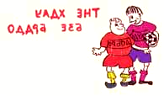 | 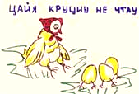
____________________________________________________________________________________________________________________________________________________Какой вид информации зашифрован в этом задании?
Что помогло тебе разгадать пословицы: (подчеркни)
Рисунок, перебор слов, другое ___________________
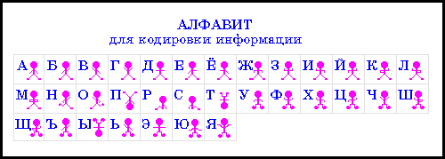

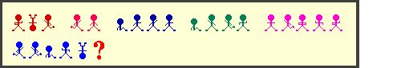

Разгадай ЗАГАДКУ и запиши (или нарисуй) ответ

Домашнее задание
